Домашнее задание
  - по дисциплине «Операционные системы и среды»
  - Тема: «Демоны»
Студент(ка): | Геращенко Ксения Игоревна
Группа: | РПО2-9\3
Дата: | 12.10.2026
Преподаватель: | Штейнберг Эмиль Эдуардович

- Создайте директорию ~/.config/systemd/user/, если его еще не существует.
Использованные команды:
mkdir -p ~/.config/systemd/user/
ls -la ~/.config/systemd/

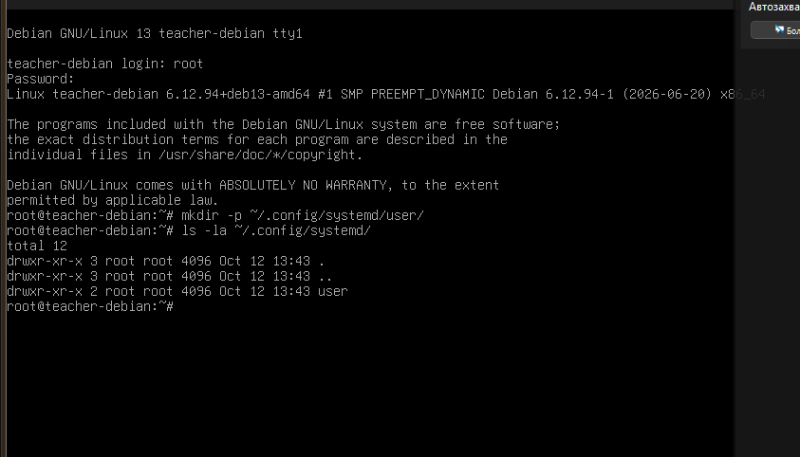
Рисунок 1 — Результат выполнения команд

- Создайте внутри нее файл с произвольным названием с расширением .service. В таком случае, systemd определит название демона как имя данного файла до расширения .service. Пример: example.service — имя демона будет «example».
Использованные команды:
nano ~/.config/systemd/user/example.service

[Unit]
Description=Example Service Daemon
After=syslog.service

[Service]
ExecStart=/home/user/example_daemon.sh
Restart=no

[Install]
WantedBy=default.target

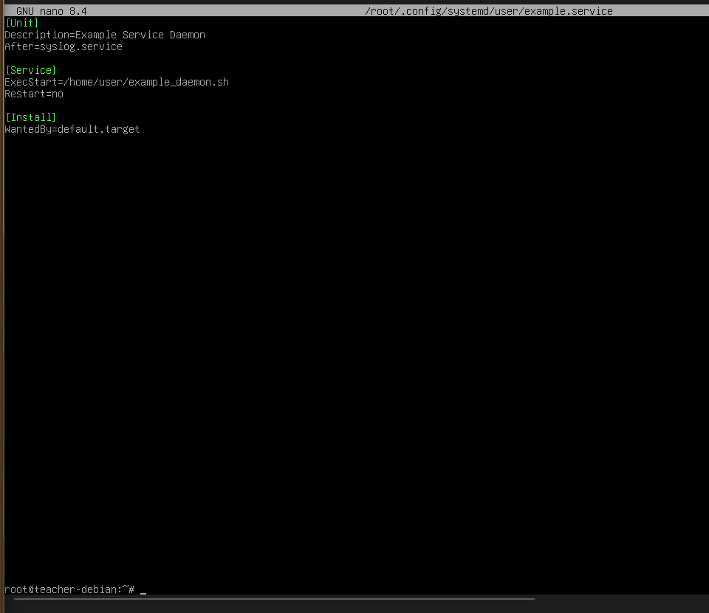
Рисунок 2 — Результат выполнения команд

- Теперь данный демон можно запустить на стороне пользователя. Для начала, надо дать systemd понять, что у нас изменились настройки, и их следует применить. Для этого systemd надо перезапустить
Использованные команды:
systemctl --user daemon-reload

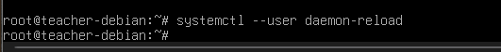
Рисунок 3 — Результат выполнения команд

- Теперь можно посмотреть, распознается ли по имени созданный демон
Использованные команды:
systemctl --user status example

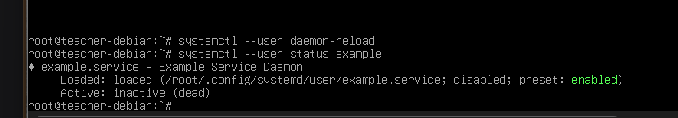
Рисунок 4 — Результат выполнения команд

- Запускаем демон
Использованные команды:
systemctl --user start example

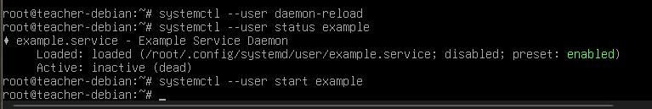
Рисунок 5 — Результат выполнения команд

- Убедитесь, что демон запущен
Использованные команды:
systemctl --user status example

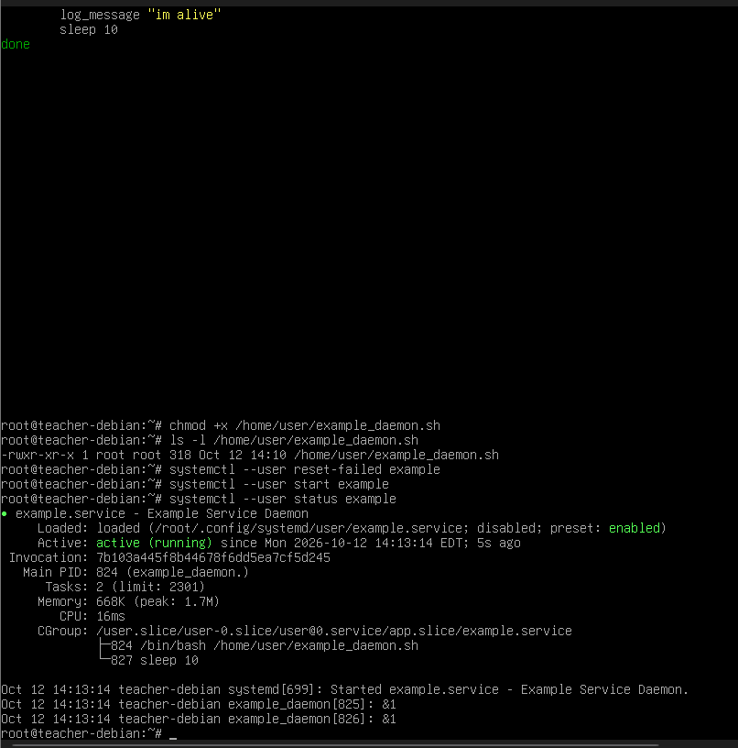
Рисунок 6 — Результат выполнения команд

- Прочитайте файл /var/log/syslog, и убедитесь, что сообщения от вашего демона попадают в журнал. Можно воспользоваться командой со Слайда 6 .
Использованные команды:
grep "example_daemon" /var/log/syslog

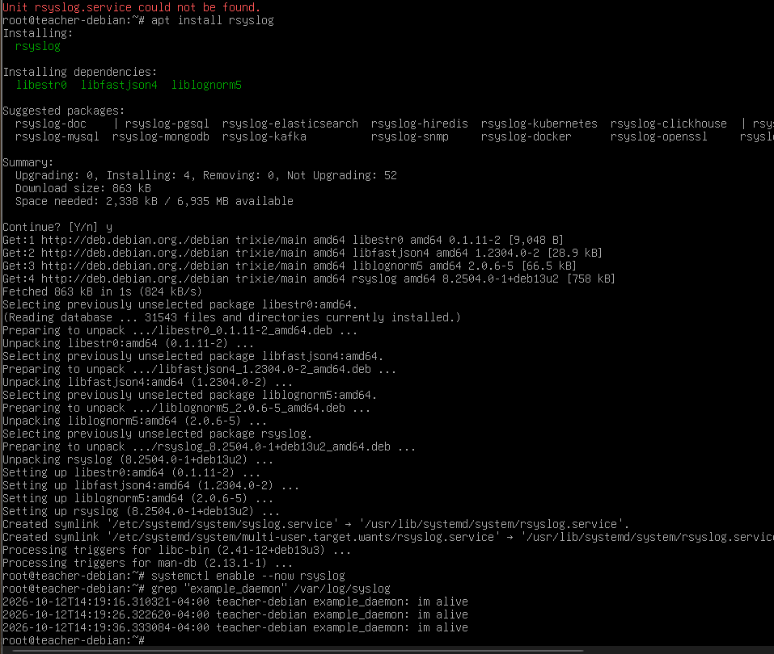
Рисунок 7 — Результат выполнения команд

- Для остановки демона воспользуйтесь командой
Использованные команды:
systemctl --user stop example

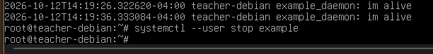
Рисунок 8 — Результат выполнения команд

- Убедитесь, что демон остановлен, и в журнале есть сообщение о прекращении его работы
Использованные команды:
systemctl --user status example
grep "example_daemon" /var/log/syslog | tail -5

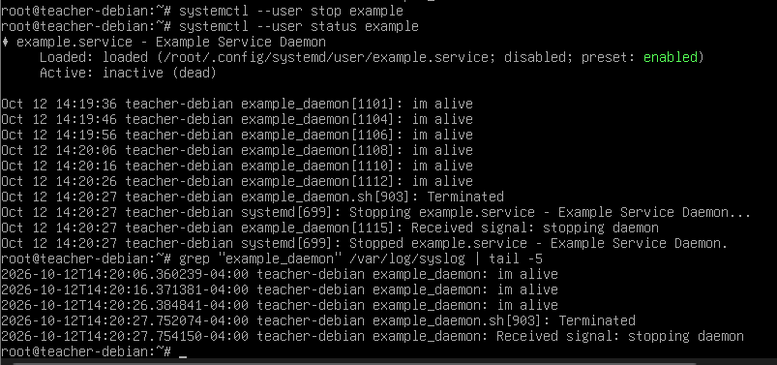
Рисунок 9 — Результат выполнения команд

- Войдите в сеанс суперпользователя. Либо выполняйте все нижеперечисленные команды с использованием sudo
Использованные команды:
su – или sudo -i

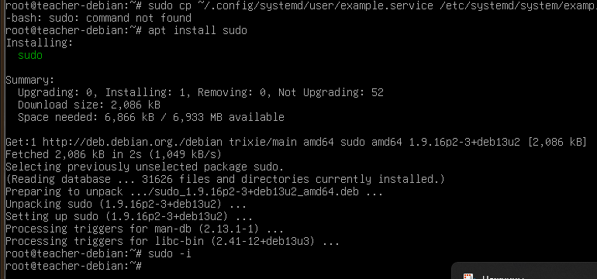
Рисунок 10 — Результат выполнения команд

- Скопируйте созданный вами конфигурационный файл демона из ~/.config/systemd/user/ в директорию /etc/systemd/system/ или /usr/lib/systemd/system/. Его имя следует изменить , чтобы в системе не было двух одинаковых демонов, несмотря на то что запуск контролируется системой, а не пользователем
Использованные команды:
sudo cp /root/.config/systemd/user/example.service /etc/systemd/system/example-system.service

ls -l /etc/systemd/system/example-system.service

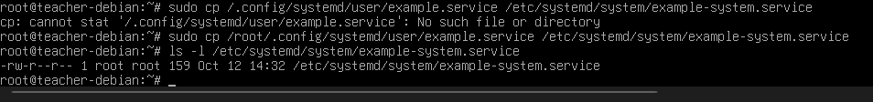
Рисунок 11 — Результат выполнения команд

- Скопированный файл необходимо будет отредактировать. Откройте его, для того чтобы поменять некоторые свойства
Использованные команды:
sudo nano /etc/systemd/system/example-system.service

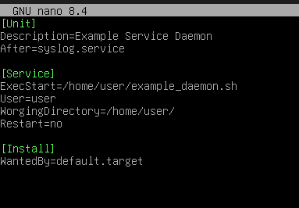
Рисунок 12 — Результат выполнения команд

- Аналогично, данный демон необходимо инициализировать в systemd
Использованные команды:
sudo systemctl daemon-reload

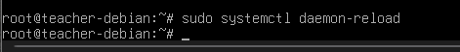
Рисунок 13 — Результат выполнения команд

- Теперь можно посмотреть, распознается ли по имени созданный демон
Использованные команды:
sudo systemctl status example-system

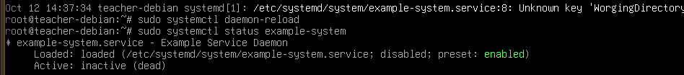
Рисунок 14 — Результат выполнения команд

- Чтобы система могла этот демон запускать автоматически, необходимо его включить
Использованные команды:
sudo systemctl enable example-system

Рисунок 15 — Результат выполнения команд

- Перезапустите систему командой reboot и убедитесь, что демон запустился автоматически
Использованные команды:
sudo reboot
systemctl status example-system

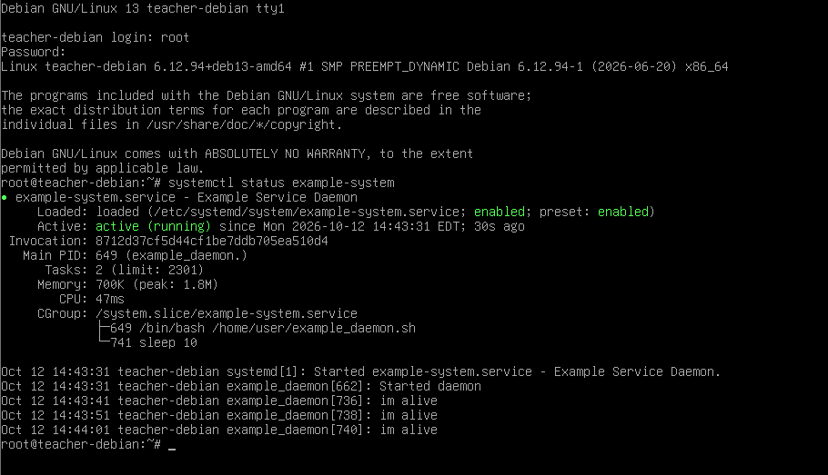
Рисунок 16 — Результат выполнения команд

- Прочитайте файл /var/log/syslog, и убедитесь, что сообщения от вашего демона попадают в журнал. Можно воспользоваться командой со Слайда 6
Использованные команды:
grep "example_daemon" /var/log/syslog

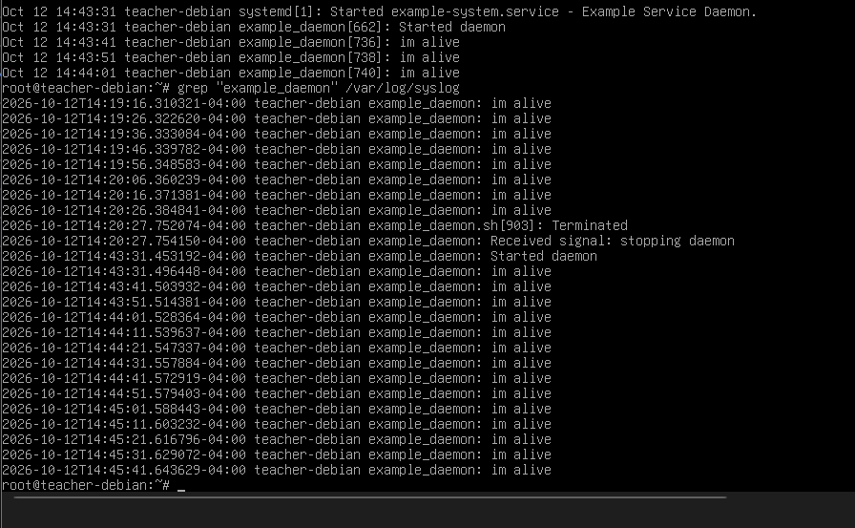
Рисунок 17 — Результат выполнения команд

- Снова перезапустите систему. Убедитесь, что в журнале есть сообщение о прекращении его работы перед выключением, и запуске при старте системы
Использованные команды:
sudo reboot
grep "example_daemon" /var/log/syslog | tail -20

Там сообщение о завершении перед выключением (Received signal SIGTERM: stopping daemon) и сообщение о запуске при старте системы (Started daemon)

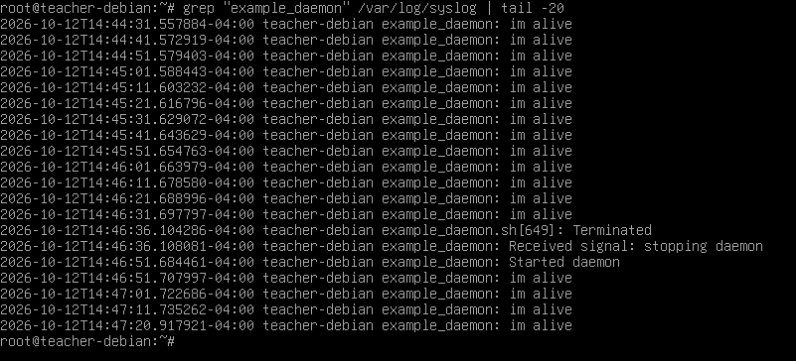
Рисунок 18 — Результат выполнения команд

- Автоматический запуск демона можно выключить с использованием команды
Использованные команды:
sudo systemctl disable example-system

Рисунок 19 — Результат выполнения команд

Выводы
Я узнала, что такое демоны и как ими управлять через systemd/systemctl. Научилась писать скрипт демона logger, trap, sleep, создавать .service-файл и запускать его как пользовательский и системный сервис. Поняла, что демон должен быть автономным исполняемым файлом, а ошибки в .service-файле ломают запуск.

